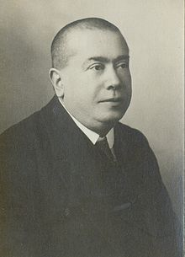
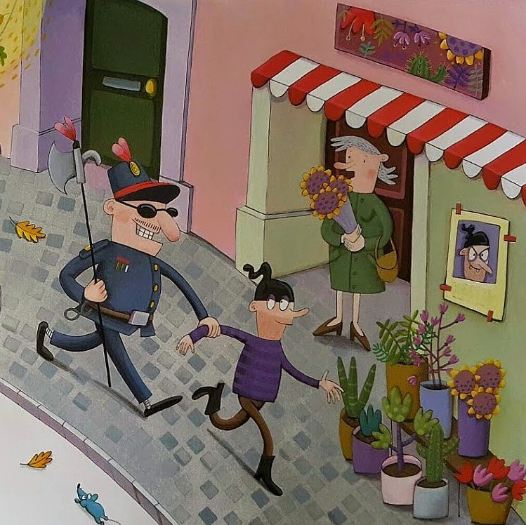
NA BRALNO ZNAČKO.
KAM, PA KAM, CEFIZELJ?
CEFIZELJ, LE BERI, BOŠ ZLATI BRALEC.

BRALNA ZNAČKA FRANA MILČINSKEGA 2017/2018
(3. 12. 2017 - 150 let pisateljevega rojstva)

- KDAJ

- Branje za Bralno značko se prične 18. septembra 2017
in zaključi 2. aprila 2018. V primeru, da je dogovor z gostom podelitve prej, zaključimo pred navedenim datumom.
- Do Noči branja moraš prebrati ustrezno število knjig (4). Če je Noč branja po novem letu, je število večje.
- Na pogovor o knjigi se moraš pravočasno prijaviti (največ 1 teden prej).
- Na pogovor se moraš dobro pripraviti. Vsebino predstaviš v 10 min.

- KAJ IN KOLIKO MORAM PREBRATI?
- revijo (Moj planet, National Geographic Junior, PIL)
- pesniško zbirko
- 4 knjige s proznim besedilom, lahko 5 (1 nadomestiš s pesniško zbirko)

- REVIJA (Moj planet, National Geographic Junior, Pil)
- predstavi revijo (naslov revije, mesec, leto, številka, slika na naslovnici, ostali naslovi na naslovnici)
- predstavi UVODNIK (uvodna beseda urednice/urednika)
- ugotovi, kdo je urednica ali urednik
- poišči kazalo (predstavi naslove iz kazala)
- izberi daljši članek (2-4 strani), ga doma večkrat preberi in predstavi s svojimi besedami (poglej, kdo je avtor)
- predstavi tri kratke zanimivosti (novice)

- POEZIJA
- prebereš knjigo v celoti
- prebereš spremno besedo (na začetku ali na koncu knjige)
- izberi dve daljši pesmi, ju večkrat preberi, razmišljaj o vsebini
- predstavitev pesmi (glasno tekoče branje, pogovor o vsebini)
- predstavitev avtorja (pesnik: kje in kdaj se je rodil, šolanje, službovanje, naštej 5 njegovih del; ilustrator: tuji ali domači avtor, ali je še živeči, 3 njegova dela)

- PROZNO BESEDILO
- predstaviš avtorja (pisatelj: kje in kdaj se je rodil, šolanje, službovanje, naštej 5 njegovih del)
- kraj in čas dogajanja
- glavne osebe (značajske lastnosti, medsebojni odnosi – utemeljiš jih s primeri iz knjige)
- svoje razmišljanje o vsebini, osebah
- ideja – sporočilo knjige

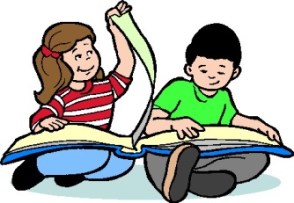

BRALNI PROGRAM ZA BRALNO ZNAČKO 6.r.

PESMI
Barbara Gregorič: NEBOMSKE PESMI
TRI PIKE
Jože Snoj: BESEDE IZBRANE ZA MODRIJANE
Bina Štampe Žmavc: SNEŽROŽA

ZGODBE
Maria Parr: VAFLJEVI SRČKI
Sebastijan Pregelj: DO KONCA JEZERA IN NAPREJ
Irene Cohen-Janca: TUDI DREVESA JOKAJO
Sonja Pucer: BAJKER JURE
Joke van Leeuwen: KO JE OČE POSTAL GRM
Lenore Look: ALVIN HO
Tatjana Kokalj: KNJIŽNI TAT
KRASTAČA V NABIRALNIKU
Ratko Bjelčič: RATKODIVŠČINE
Joseph Delaney: JEČA DUHOV
Uroš Hrovat: ZOMBI VIRUS
Astrid Lindgren: DETEKTIVSKI MOJSTER BLOMKVIST
Scott O'Dell: OTOK MODRIH DELFINOV
Roald Dahl: MATILDA
ČARLI IN TOVARNA ČOKOLADE
CHARLIE IN VELIKO STEKLENO
DVIGALO
JAKEC IN BRESKEV VELIKANKA
Rene Guillot: BELA GRIVA
Susanna Tamaro: SRCE IZ ŠPEHA
Franz S.Sklenitzka: ČRNA KNJIGA SKRIVNOSTI
Pete Johnson: PASJA MORA
Eric Kästner: DVOJČICI
Miha Mate: BABICA V SUPERGAH
Aksinija Kermauner: TEMA NI EN ČRN PLAŠČ
Eduard Bass: NEPREMAGLJIVA ENAJSTERICA
Ben Rice: POBBY IN DINGAN, NEVIDNA PRIJATELJA
Mojca Rudolf: KJE JE JURE
SKRIVNOST STARE VILE
NENAVADNA ŽELJA
IZGUBLJENI DNEVNIK
Neli Kodrič: LOV NA ZVEZDE
Join Colfer: KNJIŽNIČARKA MRCINA
VILIJEVE TEŽAVE
Metka Cotič: SKRIVNOSTNA KNJIGA
David Walliams: ZLOBNA ZOBARKA
BABICA BARABICA
TIRANSKA TETA
Ivan Sivec: BLIŽNJE SREČANJE Z MEDVEDKO PEPCO
Joachim Masannek: (ena izmed knjig VRAŽJA NOGOMETNA DRUŠČINA)
Jeff Kinney: (ena izmed knjig DNEVNIK NABRITEGA MULCA)
Jonny Zucker: (ena izmed knjig iz zbirke MAX FLASH)

